***ОСТОРОЖНО-КОРЬ***

***Корь*** – это детская инфекционная болезнь, передающаяся воздушно-капельным путем и проявляющаяся рядом неприятных симптомов.

***Причины развития заболевания***

♦ Отсутствие иммунитета и прививки.

♦ Тесный контакт с человеком, больным корью.

♦ Общая ослабленность организма, иммунной системы.

***Симптомы болезни*** 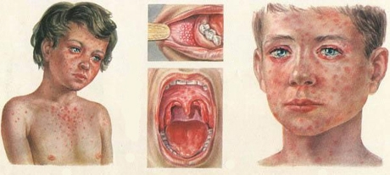

♦ Повышение температуры тела, нередко отметка термометра достигает 40 градусов;

♦ Сухой кашель, осиплость голоса;

♦ Появление светобоязни, [слезоточивость глаз](https://24doctor.info/symptom/slezotochivost/), опухание век и покраснение глазного яблока.

Весьма часто наблюдается конъюнктивит;

♦ Появление белых пятнышек на слизистой оболочке десен, щек;

♦ Белый налет на языке и миндалинах;

♦ Появление сыпи на всем теле, быстрая смена ее пигментацией. Высыпания проявляются

сверху (голова, шея), после чего поражают тело, руки и уже потом спускаются вниз на колени и стопы.

***Лечение кори***

***♦*** При появлении признаков заболевания кори необходимо вызвать врача на дом (посещать медицинское учреждение не стоит, поскольку болезнь заразна или только с использованием маски);

♦Для того чтобы оценить общее состояние больного и подтвердить диагноз может назначаться ряд лабораторных анализов и других исследований, после всего этого врач назначает лечение;

♦ одновременно с лечением врача необходимо соблюдать:

- постельный режим; -проветривание и уборка комнаты; - обильное питье; - гигиенические ванны; - промывание глаз теплой кипяченой водой или 2%-м раствором соды;

- витаминизированное питание при нормализации температуры.

***Профилактика кори***

К общим профилактическим мерам кори относится:

♦ Проведение вакцинации. Прививка от кори делается всем в детском возрасте.

♦ Укрепление иммунитета (прием поливитаминных препаратов, сбалансированное полноценное питание, регулярные прогулки на свежем воздуху, закаливание).

♦ Избегание контакта с больным человеком.

♦ Регулярное проветривание комнаты, где лежит пациент, кварцевание.

***Будьте здоровы !!!***